

**Archivos binarios.**

**Estructuras de Datos Dinámicas.**

1 4 / 1 1 / 2022

22 / 11 / 2022

_ _ / _ _ / _ _ _ _

_ _ / _ _ / _ _

171.876-9

Angelucci Damian

damian.angelucci@hotmail.com

**UTN.BA Trabajo Práctico # 2**

**Temas :**

**AyED**

**Curso: K1052 _ _ Dia: Martes Turno: Noche**

**Fecha Vto.:**

**Fecha 1er. Entrega:**

**Fecha 2da. Entrega:**

**Nro.Leg.: Apellido, Nombres e-mail** 🖂

**Docente: Lic. Hugo Cuello. Es condición necesaria tener aprobado en tiempo y**

**forma el TP para promocionar la asignatura.**

**Observaciones: 🖆 -del docente-**

**Fecha T.P. aprobado: Firma:**

**Presentación de entrega de T.P.: ESTRUCTURAS DE DATOS ESTÁTICAS**

* Carpeta tamaño **A4** de tapa transparente y sujetador de hojas con gancho metálico, que puede estar recubierto en plástico. El TP2 se entregará APILADO en la misma carpeta que debe contener el TP1. La entrega del TP2 se realizará con el siguiente orden:
  1. Carátula (presentada anteriormente).
  2. Presentación del T.P. (esta misma, no modificarla).
  3. Enunciado del problema, emitir el archivo .docx original.
  4. Dibujos o gráficos de las estructuras de datos utilizadas y rotuladas con valores de inicialización, espacio de memoria requerida y un ejemplo.
  5. Estrategia diagramada (Bloque o Programa Principal).
  6. Algoritmo diagramado (módulos) indicando el pasaje de parámetros en la cabecera.
  7. Listado de la codificación en C++, sangría de dos espacios y escribir hasta una **columna como máximo** para que no enrolle al siguiente renglón (listado fuente usando el Code Blocks, libre de errores de compilación), numerando las filas, tomar como modelo de estilo de escritura, los listados de los programas codificados en C++ entregado por el docente.

**Atención**: El código C++ de este listado debe coincidir exactamente con la versión entregada en disco o el archivo comprimido.

* 1. Muestra de los datos y Resultados de la ejecución del programa, según muestra de datos realizados por el grupo, emitidos en formato tabular generado por el proceso según indicado en el enunciado.
* Las entregas del TP se harán en las clases presenciales, que corresponde a la documentación encarpetada y además la entrega del código fuente .cpp en una unidad de disco cuyo nombre debe ser **TP2VnK1_ _ _G_-Apellido Nombre.cpp** Ej. de nombre para el T.P.2, **TP2V1K1023G3-Perez Juan.** Además se entregará el archivo de datos de texto, y el archivo de salida de los listados.
* Para crear el archivo binario, se realizará otro programa adicional el cual leerá los datos contenidos en el archivo de texto, y lo grabará en un archivo binario, ese otro programa también será entregado en el disco mencionado anteriormente.
* En la versión que se entrega en disco del programa **la salida debe estar dirigida a archivo de texto cuyo nombre debe ser Lista2x3.Txt en formato tabular –en columnas- y perfectamente alineado**, nada debe salir ni por pantalla ni por impresora, ni realizar pausas de espera.
* Los nombres de archivos físicos en el *modo de apertura* **no** deben tener indicado ni la unidad ni la ruta, debe ser por defecto, solo el nombre y la extensión del archivo, para el archivo binario .dat. Se deben respetar exactamente estos nombres físicos para los archivos indicados anteriormente como los indicados en el enunciado del problema a resolver.

**Observaciones** :

Definir el registro del archivo de acuerdo a lo solicitado en las consignas del TP, con idéntico tipo, el mismo orden en que fueron mencionados. Una diferencia en orden o tipos hará que no funcione adecuadamente.

**IMPORTANTE**: Estas indicaciones se complementan con las consignas dadas en el enunciado del problema a resolver, bajo el título de **Observaciones, restricciones y recursos disponibles**.

**Trabajo Práctico #2 : Archivos Binarios, Estructuras Dinámicas de Datos.**

Se requiere de un proceso que informe **diversos listados** de las ventas realizadas por los vendedores, en donde, cada uno de ellos podrá realizar más de una venta. Para ello se cuenta con un archivo de datos binario, desordenado con el siguiente diseño:

**VentasFerreteria.Dat**: de las ventas realizadas por los vendedores, conteniendo:

**a:** Código de Vendedor (999), **b:** Cantidad (999), **c:** Descripción (20 cars.), **d:** Precio Unitario (99999.99), **e:** Fecha Venta (sFec). sFec es un registro con 3 campos entero corto (dd,mm,aaaa).

Cada uno de los registros leídos del archivo *VentasFerreteria.Dat* **deberán ser volcados a una estructura de datos interna dinámica, la cual solo contendrá los datos mínimos necesarios**, mientras se organiza la estructura contenedora, para, que en la instancia del listado recuperar los datos a emitir realizando un acceso al azar al archivo binario.

En el bloque principal, ud. deberá declarar las variables y sus tipos de datos.

main() {

*declaraciones y definiciones de variables…*

Abrir(VentasAF);

ProcVentas(VentasAF,ListaVend);

ListadoVtasAgrupVen(VentasAF,ListaVend);

ListadoCantTot(ListaVend);

ListadoImpTot(ListaVend);

VentasAF.close();

**return** 0

}

**Se pide:**

1. Emitir el siguiente listado considerando que la cabecera del vendedor debe salir solo una vez por cada vendedor distinto, el diseño es:

**Listado (1) ordenado por Cod.Ven. y Fecha**

**Cód. Vendedor: 999**

**#Item Fecha Cant. Descripción Pre.Unit. Tot.Item**

1 99-99-9999 999 X(20) $ 9999.99 $99999.99

2 . . . . .

**Total Vendedor 999**: $99999.99

. . .

**Total General**: $999999.99

**Cód. Vend. mayor venta de importe**: 999

1. Emitir el siguiente listado ordenado por Cantidad Total de cada vendedor, decreciente.

**Listado (2) ordenado decreciente por Cantidad Total de cada Código de Vendedor**

**Cód. Ven. Cant. Total**

999 9999

. .

1. Emitir el siguiente listado ordenado por Importe Total de cada vendedor, decreciente.

**Listado (3) ordenado decreciente por Importe Total de cada Código de Vendedor**

**Cód. Ven. Importe Total**

999 $999999.99

. .

Los listados serán destinados a un archivo en disco, con el nombre de “**Lista2x3AF.Txt**”, formateado con títulos como se muestra en los diseños anteriormente indicado y con los resultados obtenidos. Hay espacio suficiente para generar este archivo.

**Observaciones, restricciones y recursos disponibles:**

Utilizar las siguientes funciones, invocando en donde sea necesario:

* ***ProcVentas, ListadoVtasAgrupVen, ListadoCantTot, ListadoImpTot.***
* ***Funciones para el manejo de las estructuras dinámicas de datos:***
  + ***InsertaNodo, InsertaInicio, InsertaEnMedio, SacarPrimerNodo, ExisteNodo, CrearNodo, ReOrdenarLstCant, ReOrdenarLstImp, ReInsertaNodoCant, ReInsertaNodoImp, EnlazaInicioCant, EnlazaEnMedioCant, EnlazaInicioImp, EnlazaEnMedioCant, iif.***
* ***Otras funciones para emitir los listados según corresponda al preparar y/o terminar acciones antes de ingresar a un ciclo, al salir de un ciclo y dentro del ciclo correspondiente a las líneas de detalle, los cuales deberán ser invocaciones a las funciones que se establezcan para cada punto del algoritmo.***

**Espacio en disco**: Solo para generar el archivo de los listados en formato texto.

**Espacio para arreglos**: 0 byte.

**Espacio en memoria dinámica**: Suficiente para contener datos necesarios.

**Accesos a los archivos**: un solo recorrido secuencial, para leer cada uno de los datos más un acceso al azar para recuperar datos que deban completar lo solicitado en la salida impresa.

**Bloque Principal**: sólo invocaciones a módulos, según lo establecido anteriormente.

**Optimización**: dado que el uso de ciclos afecta el tiempo de ejecución de un proceso, se evaluará la eficiencia en el uso de los mismos.

Utilizar nombres significativos para los identificadores, dibujos para las estructuras de datos a utilizar, rotulando cada elemento, tamaño, breve leyenda de cómo se generan y estado inicial, respetar esos nombres para utilizarlos en el algoritmo. Preparar una muestra de datos para el archivo de datos e imprimirla, para ejecutar el programa. En el disco solo contendrán los archivos “**TP2V_K1_ _ _G_-Apellido Nombre.cpp**”, y los archivos de datos “**VentasFerreteria.Txt**” (*de texto*), el archivo binario **VentasFerreteria.Dat** y el archivo de texto de la salida del listado “**Lista2x3AF.Txt**” ubicados en el directorio raíz de la unidad.

**Cada grupo debe crear su propia muestra de datos para el archivo.**

La muestra de datos para VentasFerreteria.Dat debe ser: no menos de 10 códigos de vendedores distintos, además debe registrarse por cada renglón los datos de un registro de un vendedor, sin títulos, solo debe tener los datos, recordando que un mismo vendedor puede realizar varias ventas, considerando que el archivo está desordenado, los items están indicados en la sección de archivos.

El Trabajo Práctico deberá ser entregado de acuerdo a las pautas indicadas más abajo, el cual se aprobará si reúne los requerimientos solicitados en **tiempo y forma**:

(**Se debe respetar el orden indicado a continuación**)

1. Entregar en carpeta tamaño A4 de tapa transparente y con sujetador de gancho para las hojas lo siguiente:
2. Carátula con los datos de los integrantes del TP2, entre 2 y 4 alumnos por grupo del mismo curso.
3. Esta misma hoja que establece el enunciado del problema a resolver. Cada grupo elegirá un líder del proyecto, que será el responsable de realizar las entregas del TP. Si un líder abandona la cursada, se deberá elegir otro líder.
4. Diseñar las estructuras de Datos graficándolas indicando con rótulos apropiados, cada elemento, su tamaño en bytes y las variables utilizadas. Las estructuras de datos a graficar son:
   1. *El diseño de los datos a leer del archivoVentasFerreteria.Dat.*
   2. *Otras estructuras de datos que considere necesarias para poder realizar el proceso solicitado.*
5. Graficar el Bloque Principal.
6. Graficar cada uno de los módulos –funciones- a utilizar, cabecera y cuerpo.
7. Construir una muestra de datos, para el archivo de datos, la cual se la utilizará para probar el Algoritmo. En la hoja impresa a entregar debe haber rótulos apropiados, Emitir según la muestra establecida, los resultados esperados, siempre acompañada de los rótulos apropiados.
8. Codificación del Algoritmo completo en el Lenguaje C++, emitiendo números de líneas. Usar Code-Blocks. Las primeras líneas serán de comentario, indicando: Nombre del programa, fecha entrega, Nro. versión, breve comentario del objetivo del programa, datos del curso, nombre del día, turno, nro. del grupo e integrantes (Apellido, Nombre).

**Formato del archivo binario de datos VentasFerreteria.Dat**

Se deberá ajustar la escritura de los datos respetando a raja tabla este formato en donde cada columna representa un dato y su tipo de dato y ancho:

999 9(3) X(20) 9(5).99 99 99 9999

Cada columna representa de izquierda a derecha lo siguiente:

**Cód.Ven Cant. Descrip. Precio Unit. Fecha**

(3 díg.) (3 díg.) (20 caracteres) (99999.99) (99 99 9999)

**Ejemplos:**

352 12 thinner 1 ltr. 154.52 15 5 2022

7 307 destornillador phili 702.19 7 4 2022

83 271 papel de lija fina 18.60 12 5 2022

352 5 pinza punta fina 1009.08 24 6 2022

Cada nueva entrega además del nombre indicado para el archivo del código en C++ irá acompañado de la versión entregada, iniciando la primera entrega con el sufijo V1, luego la segunda entrega V2, y así sucesivamente.

**(S.E. ú O.).**

**4. Estructuras utilizadas:**

**A. Structs:**

|  |  |  |  |  |  |  |
| --- | --- | --- | --- | --- | --- | --- |
| ***struct*** sVen | | | | | | |
| ushort  **codVen**  2 b. | ushort  **cant**  2 b. | str20  **descr**  20 b. | float  **preUni**  4 b. | ***struct*** sFec | | |
| ushort **dd**  2 b. | ushort  **mm**  2 b. | ushort **aaaa**  2 b. |

T.R.: 34 bytes

|  |  |  |
| --- | --- | --- |
| ***struct*** sFec | | |
| ushort  **dd**  2 b. | ushort  **mm**  2 b. | ushort  **aaaa**  2 b. |

T.R.: 6 bytes

|  |  |
| --- | --- |
| ***struct*** sNodoVta | |
| tInfoVta  **rInfo**  348 b. | tpListaVta  **Sgte** |

T.R.: 348 bytes

|  |  |  |  |
| --- | --- | --- | --- |
| ***struct*** tpListaVta | | | |
| ushort  **cont**  2 b. | ushort  **totCan**  2 b. | float  **totVen**  4 b. | sVen  **ventas[10]**  340 b. |

T.R.: 348 bytes

Ejemplo:

|  |  |  |  |  |  |  |
| --- | --- | --- | --- | --- | --- | --- |
| ***struct*** sVen | | | | | | |
| 113 | 2 | Discos Corte 4 1/2” | 225.00 | ***struct*** sFec | | |
| 13 | 10 | 2020 |

|  |  |  |
| --- | --- | --- |
| ***struct*** sFec | | |
| 13 | 10 | 2020 |

**5. Estrategia diagramada:**

**Ventas Artículos de Ferretería:**

1. Abrir

2. ProcVentas.

2.1. ExisteNodo

2.1.1. iif

2.2. CrearNodo

2.2.1. InsertaInicio

2.2.2. InsertaEnMedio

3. ListadoVtasAgrupVen.

3.1. OrdxBur

3.1.1. IntCmb

4. ListadoCantTot

4.1. ReOrdenarLstCant

4.1.1 ReInsertaNodoCant

4.1.1.1. EnlazaInicioCant

4.1.1.2. EnlazaEnMedioCant

5. ListadoImpTot

5.1 ReOrdenarLstImp

5.1.1. ReInsertaNodoImp

5.1.1.1. EnlazaInicioImp

5.1.1.2. EnlazaEnMedio

5.2 SacarPrimerNodo

**6. Algoritmo diagramado:**

**A. main:**

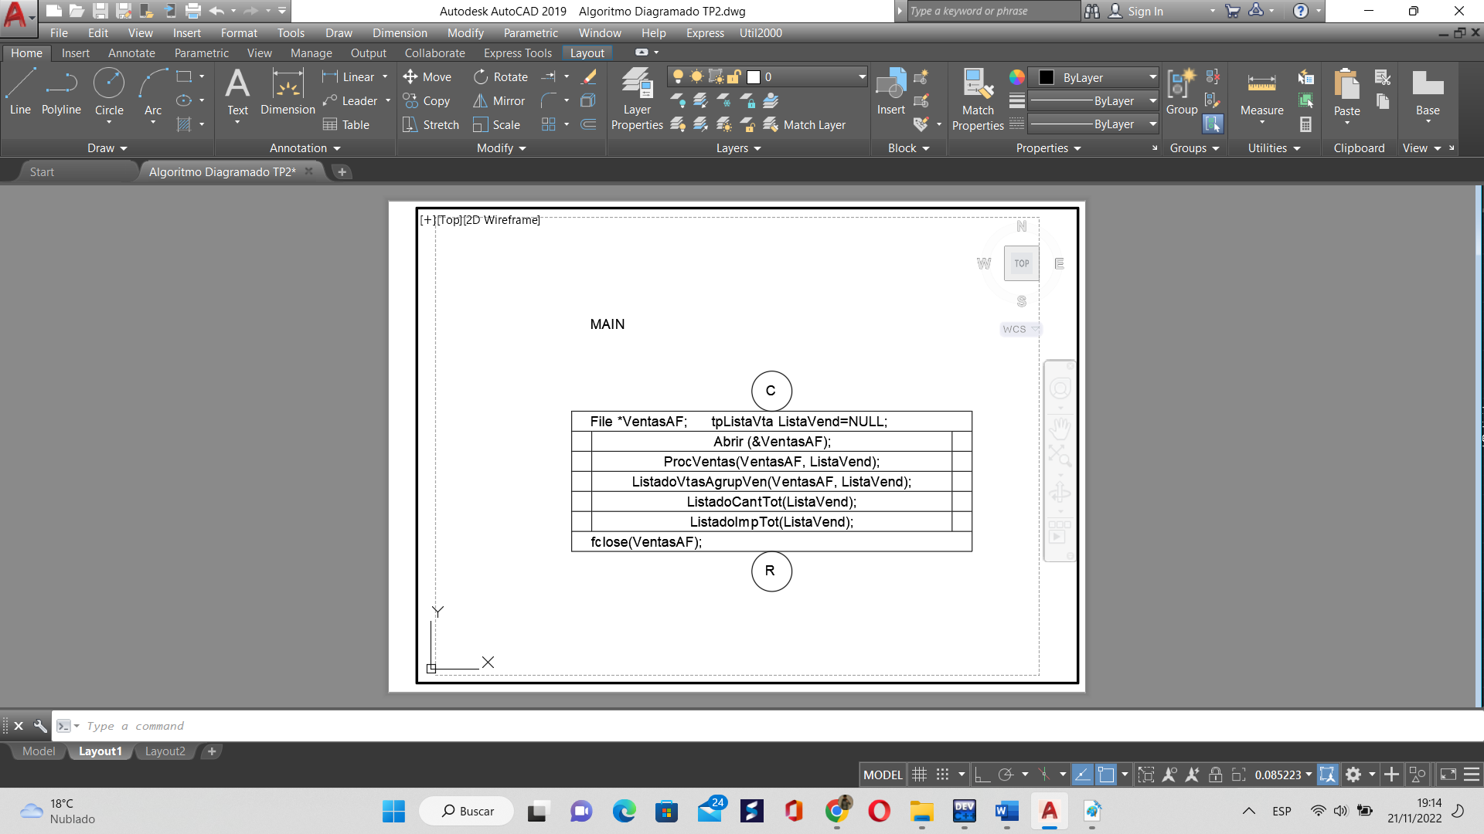

**B. Módulos:**

**1. Abrir:**

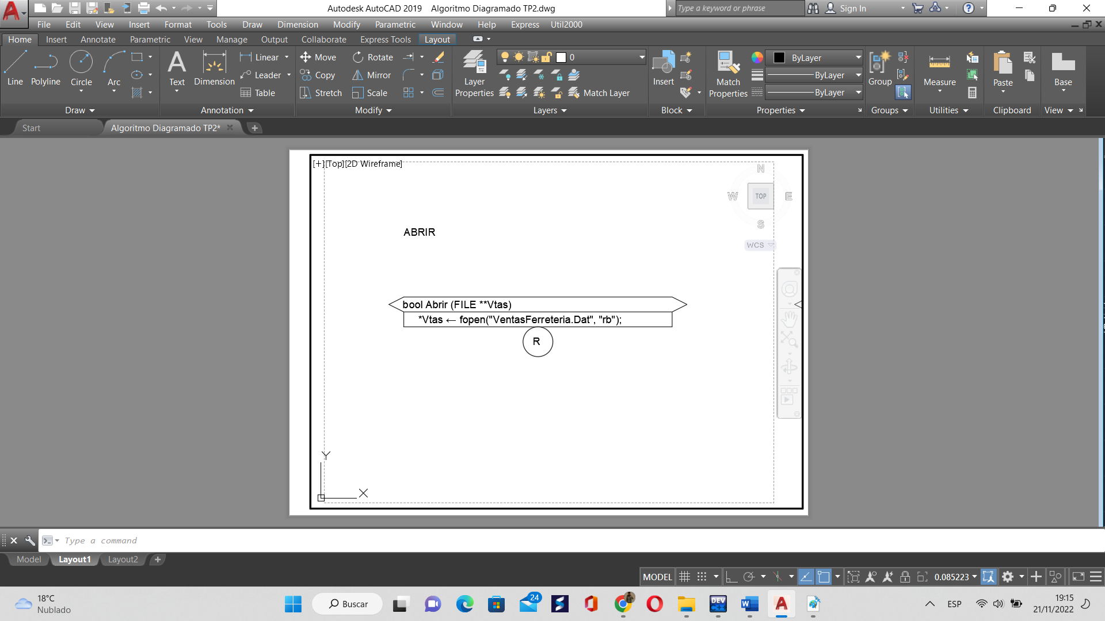

**2. ProcVentas:**

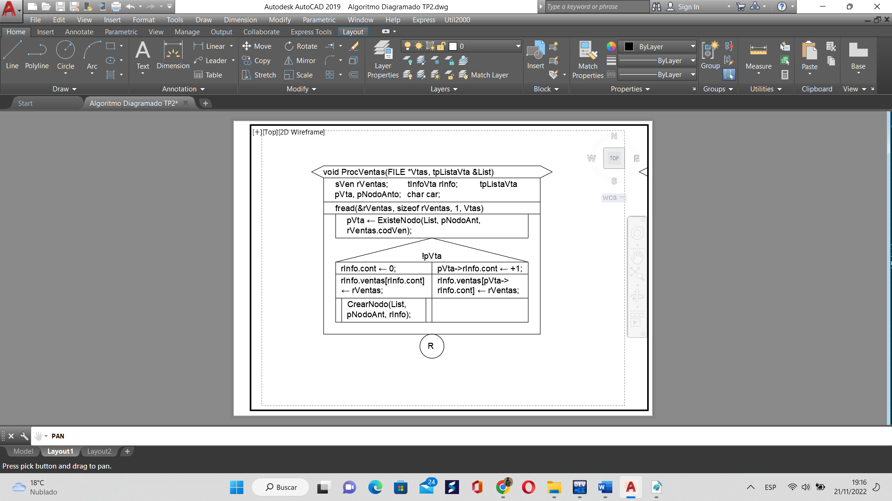

**2.1. ExisteNodo**

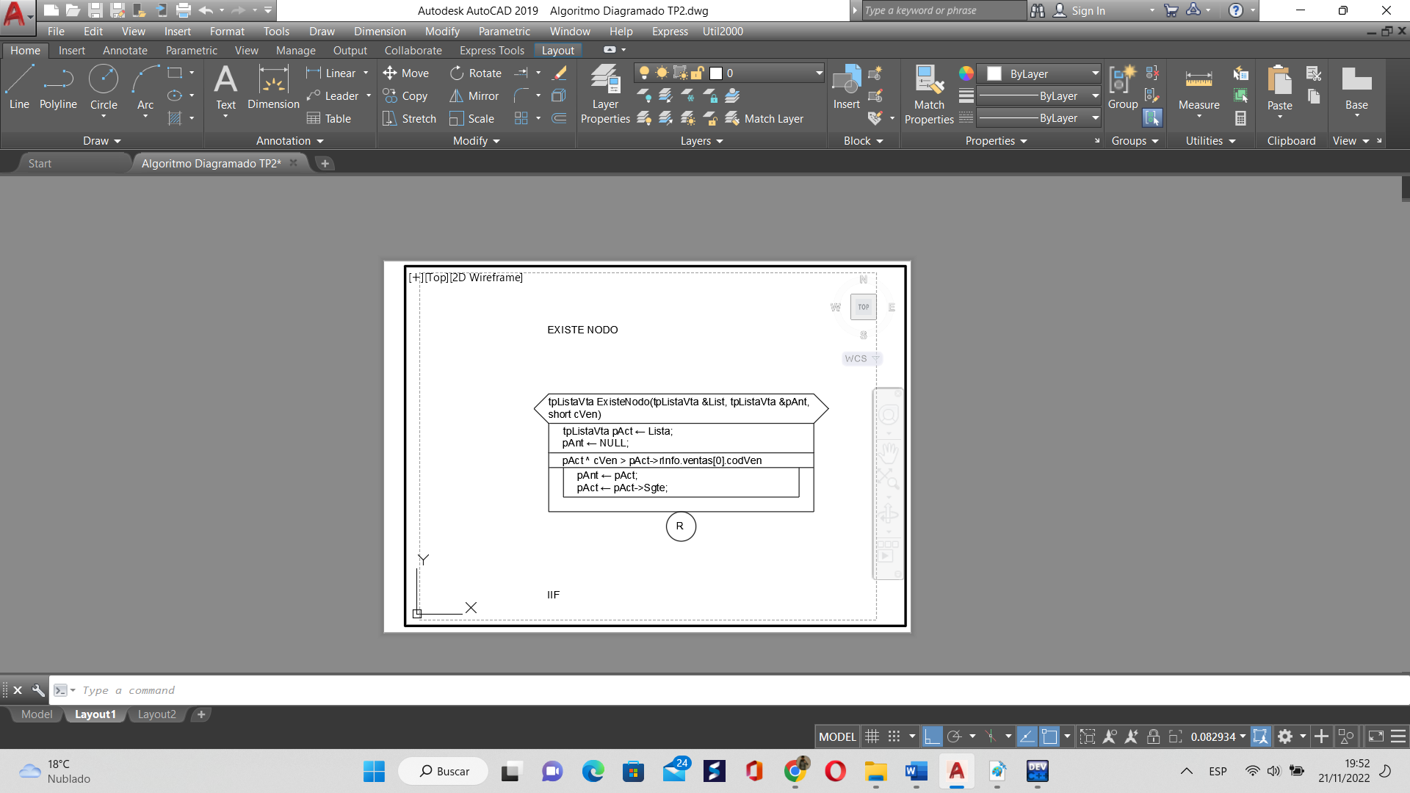

**2.1.1. iff**

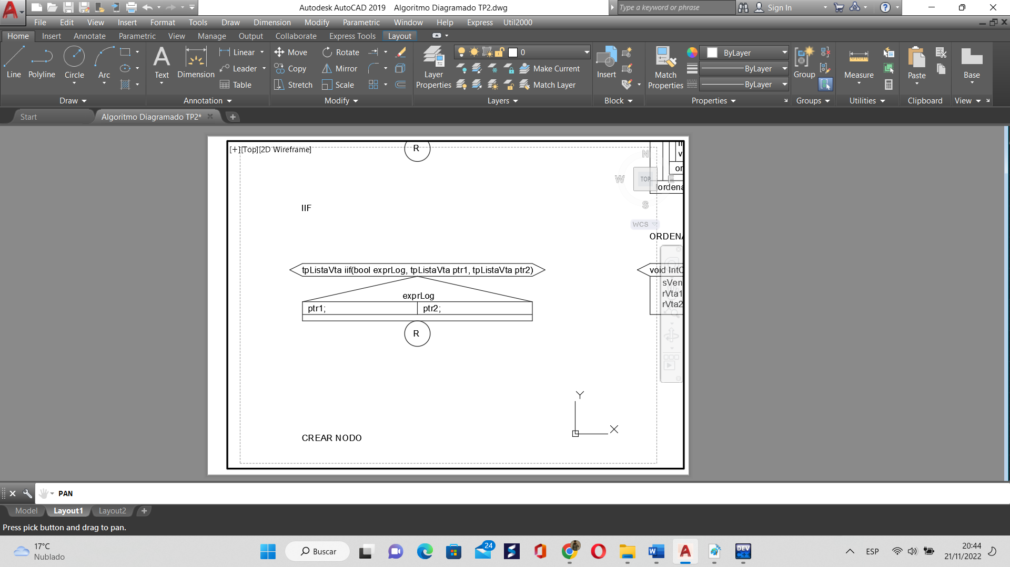

**2.2. CrearNodo**

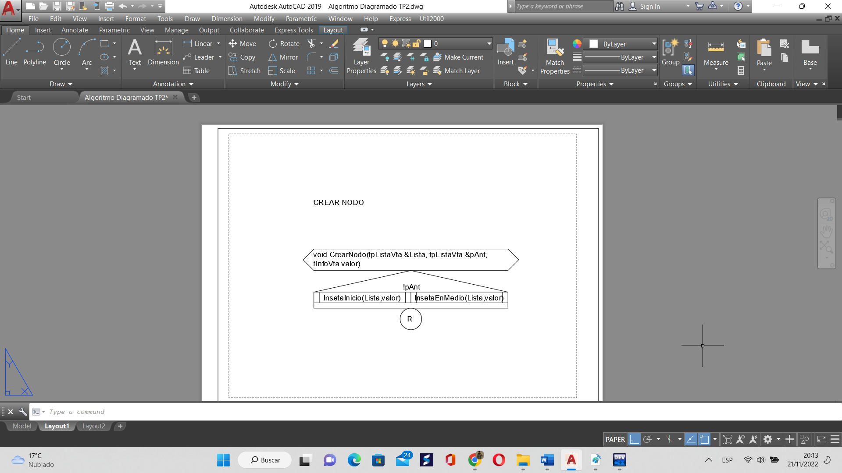

**2.2.1. InsertaInicio**

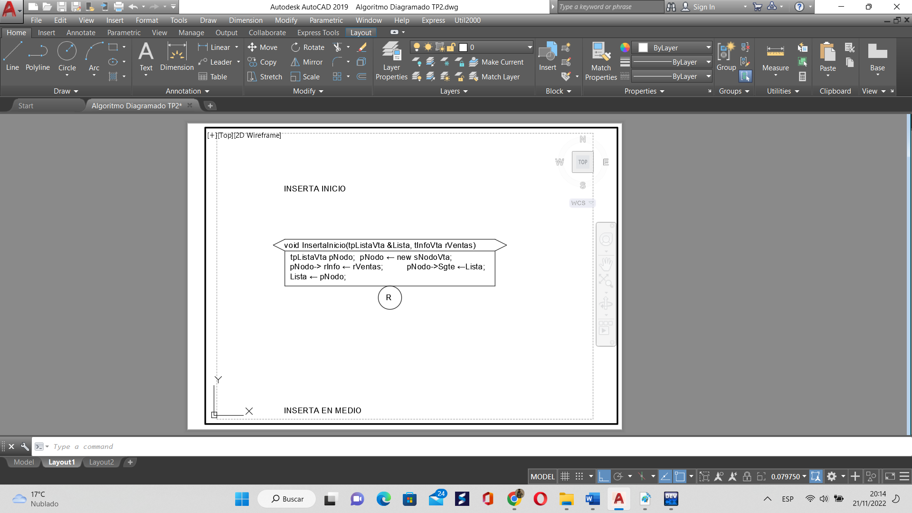

**2.2.2. InsertaEnMedio**

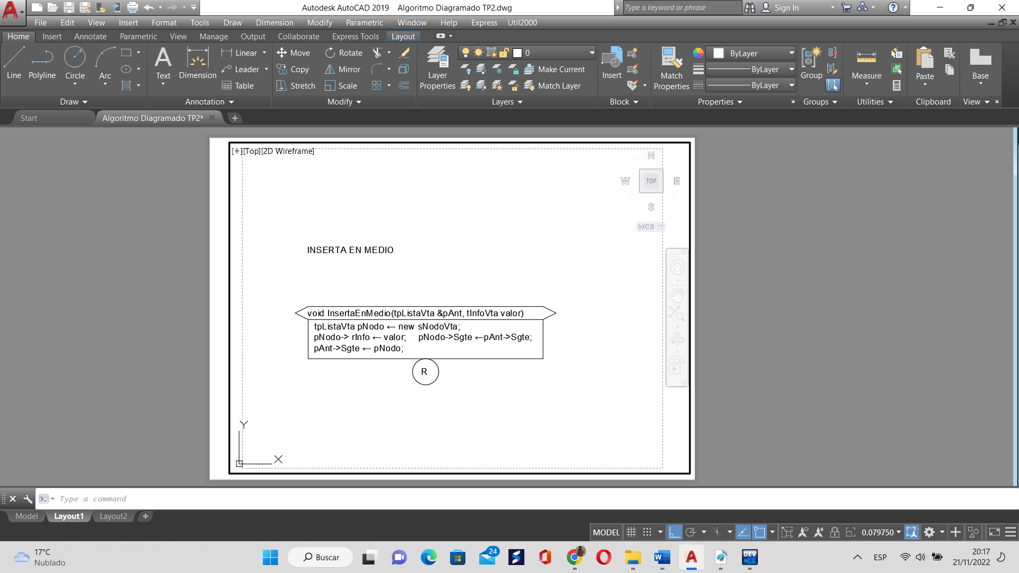

**3. Lista ventas agrupadas por vendedor:**

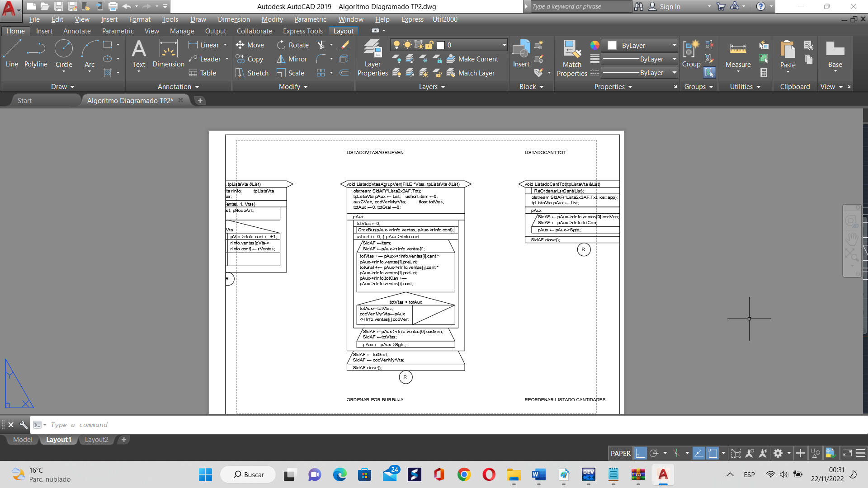

**3.1. OrdxBurb**

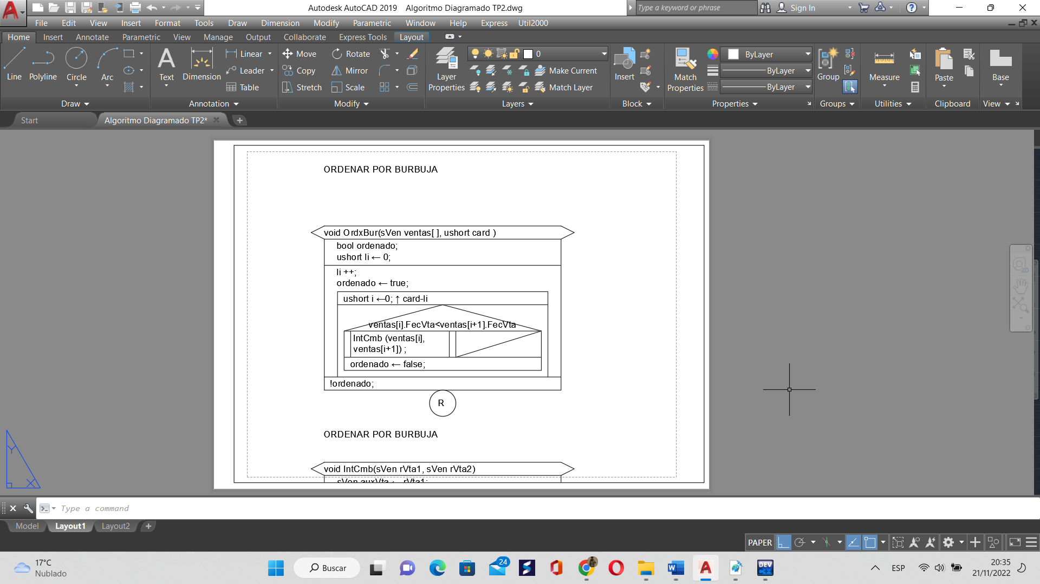

**3.1.1. IntCmb**

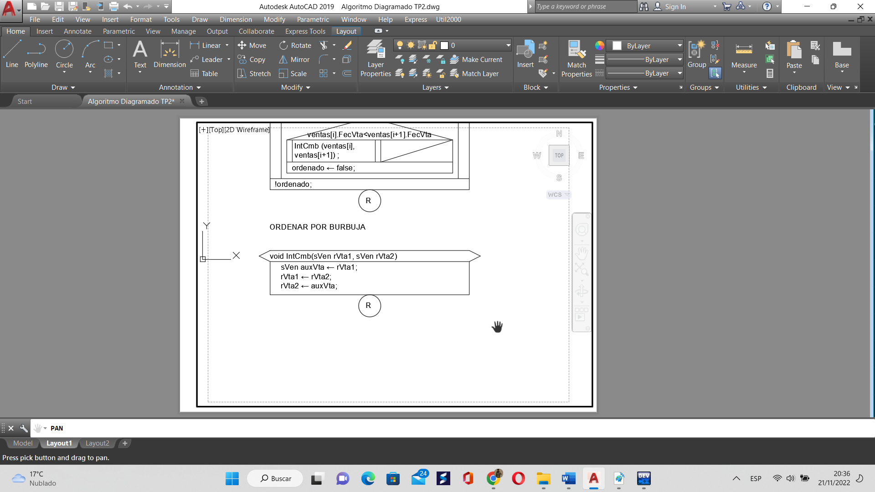

**4. Listar cantidades totales por vendedor:**

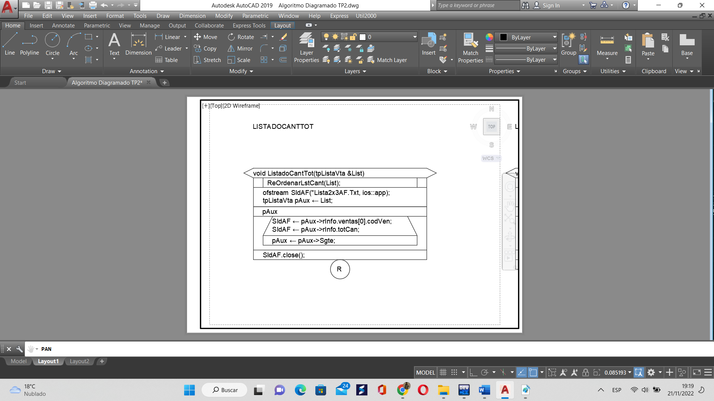

**4.1. ReORdenarLstCant**

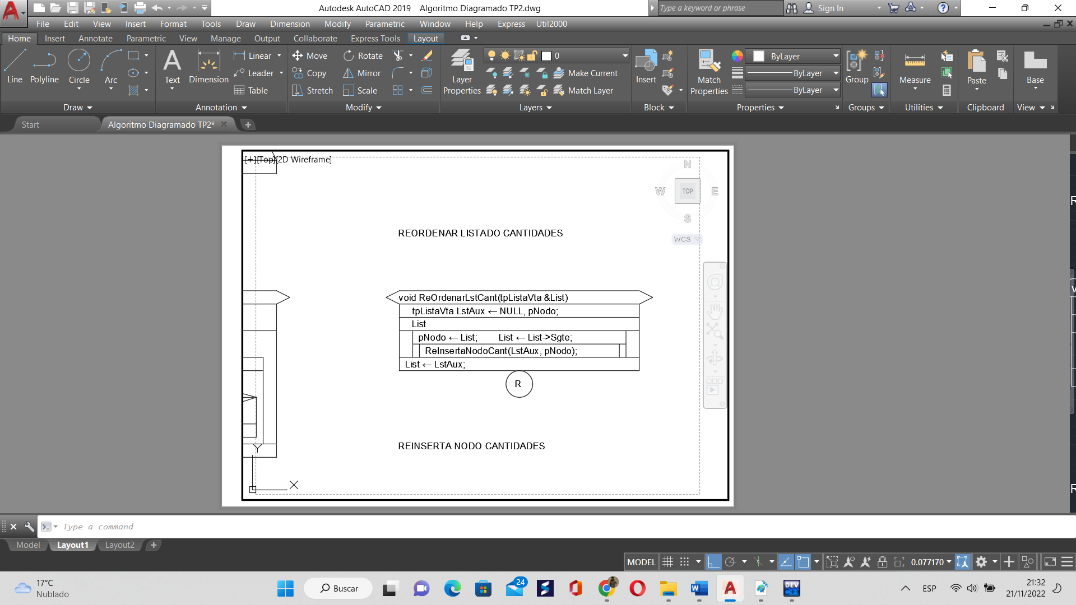

**4.1.1. ReInsertaNodoCant**

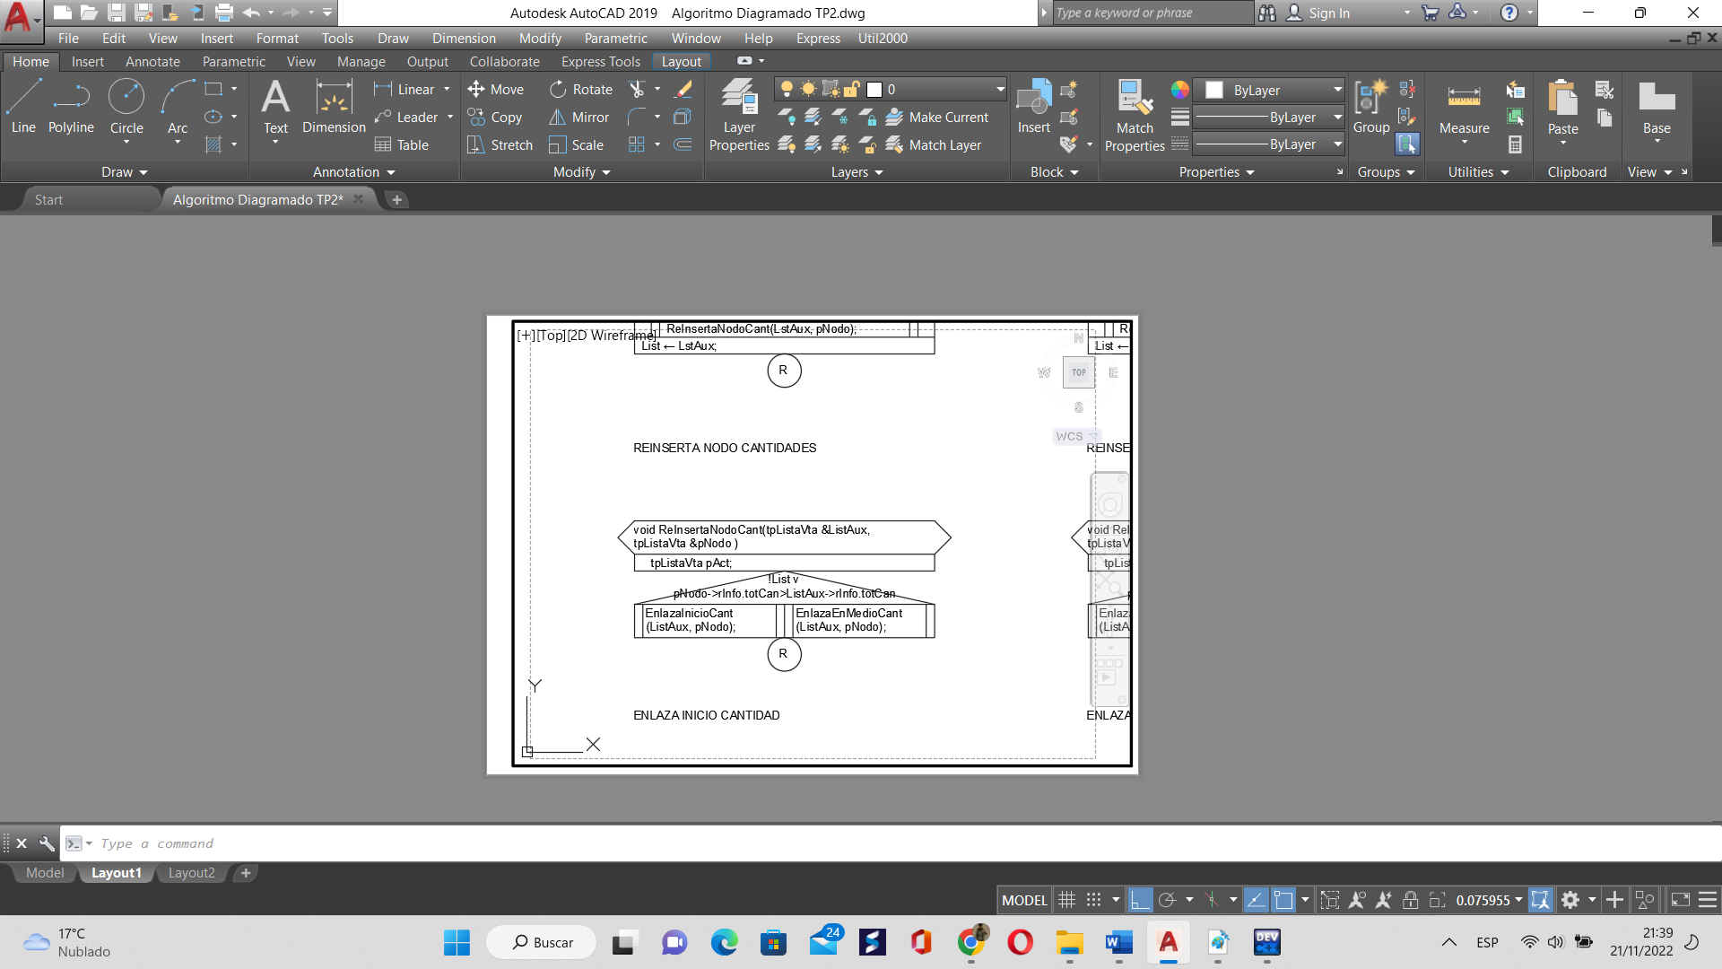

**4.1.1.1. EnlazaInicioCant**

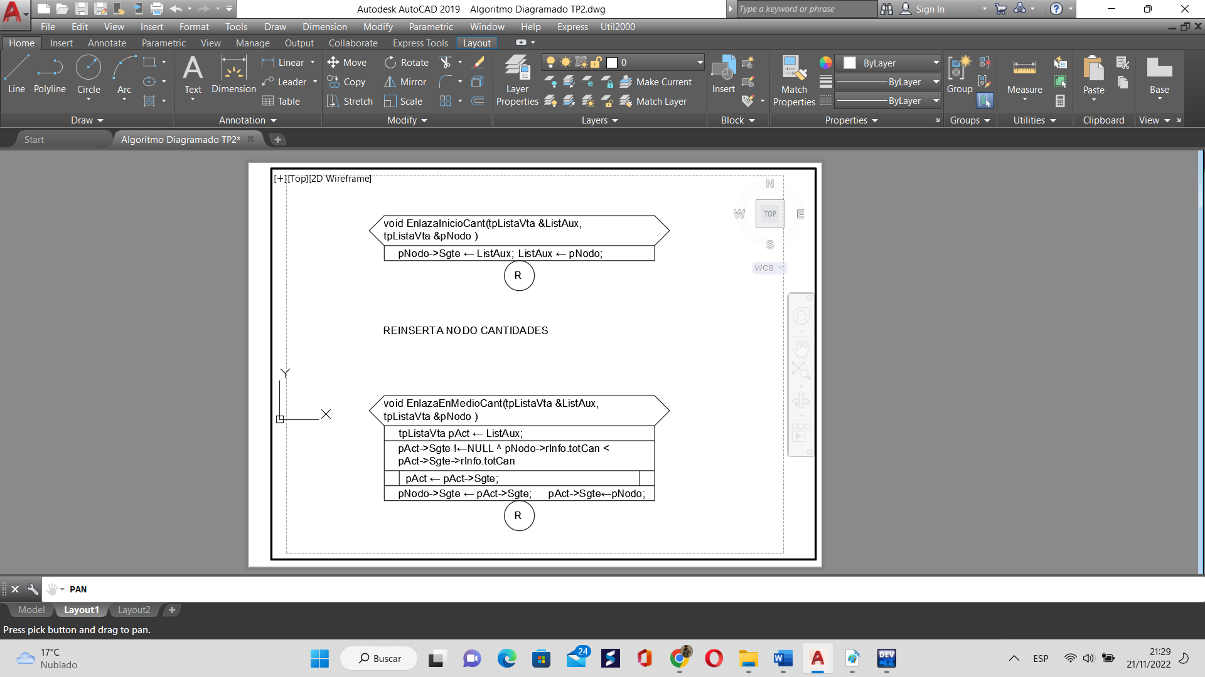

**4.1.1.2. EnlazaEnMedioCant**



**5. Listar importes totales por vendedor:**

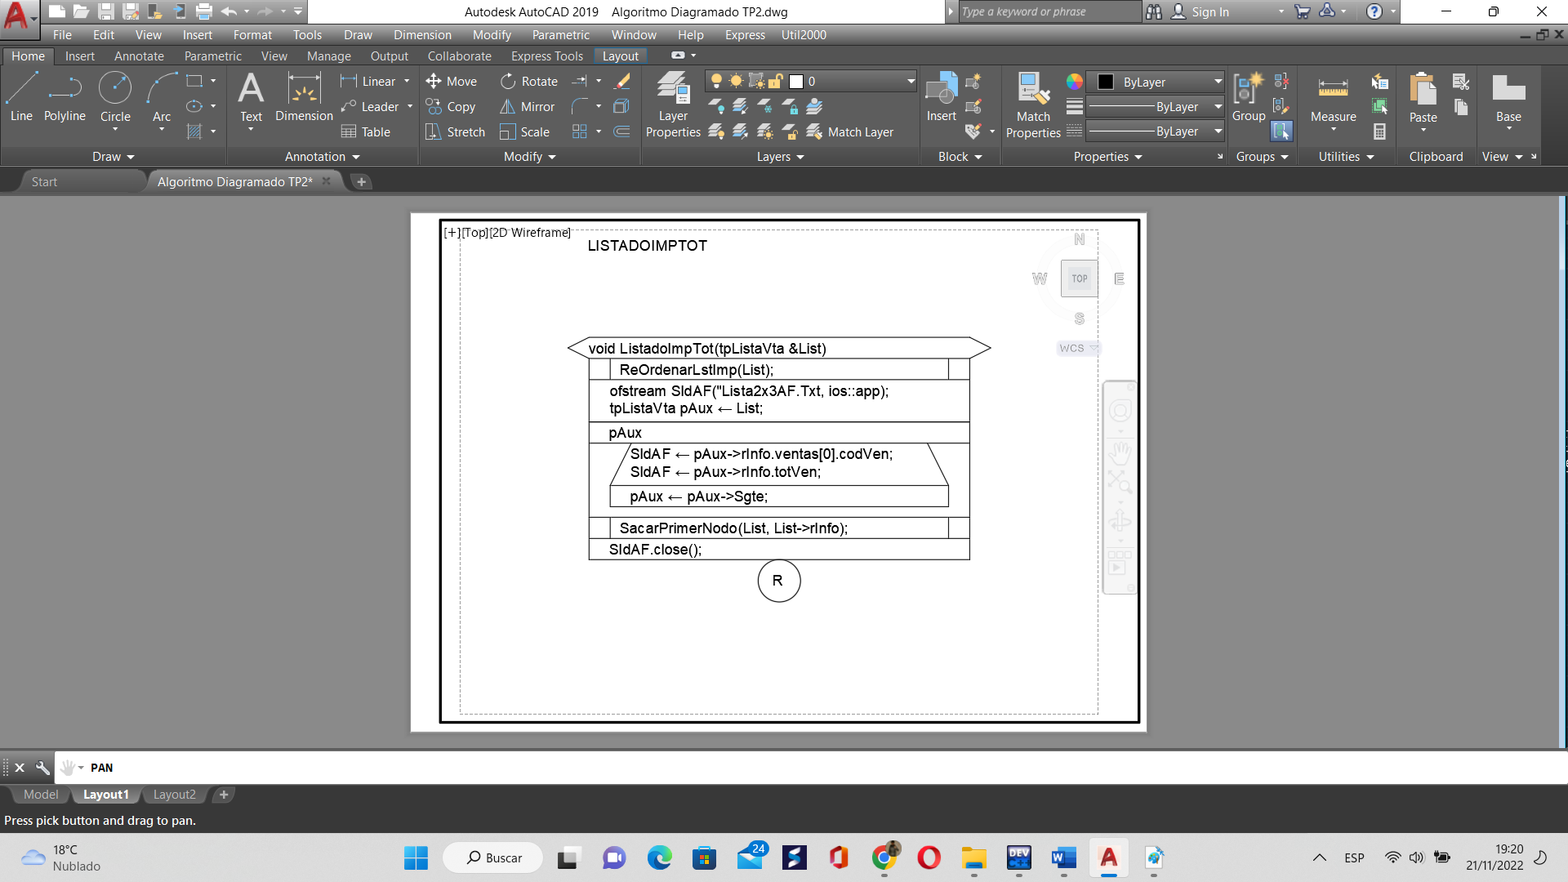

**5.1. ReOrdenarLstImp**

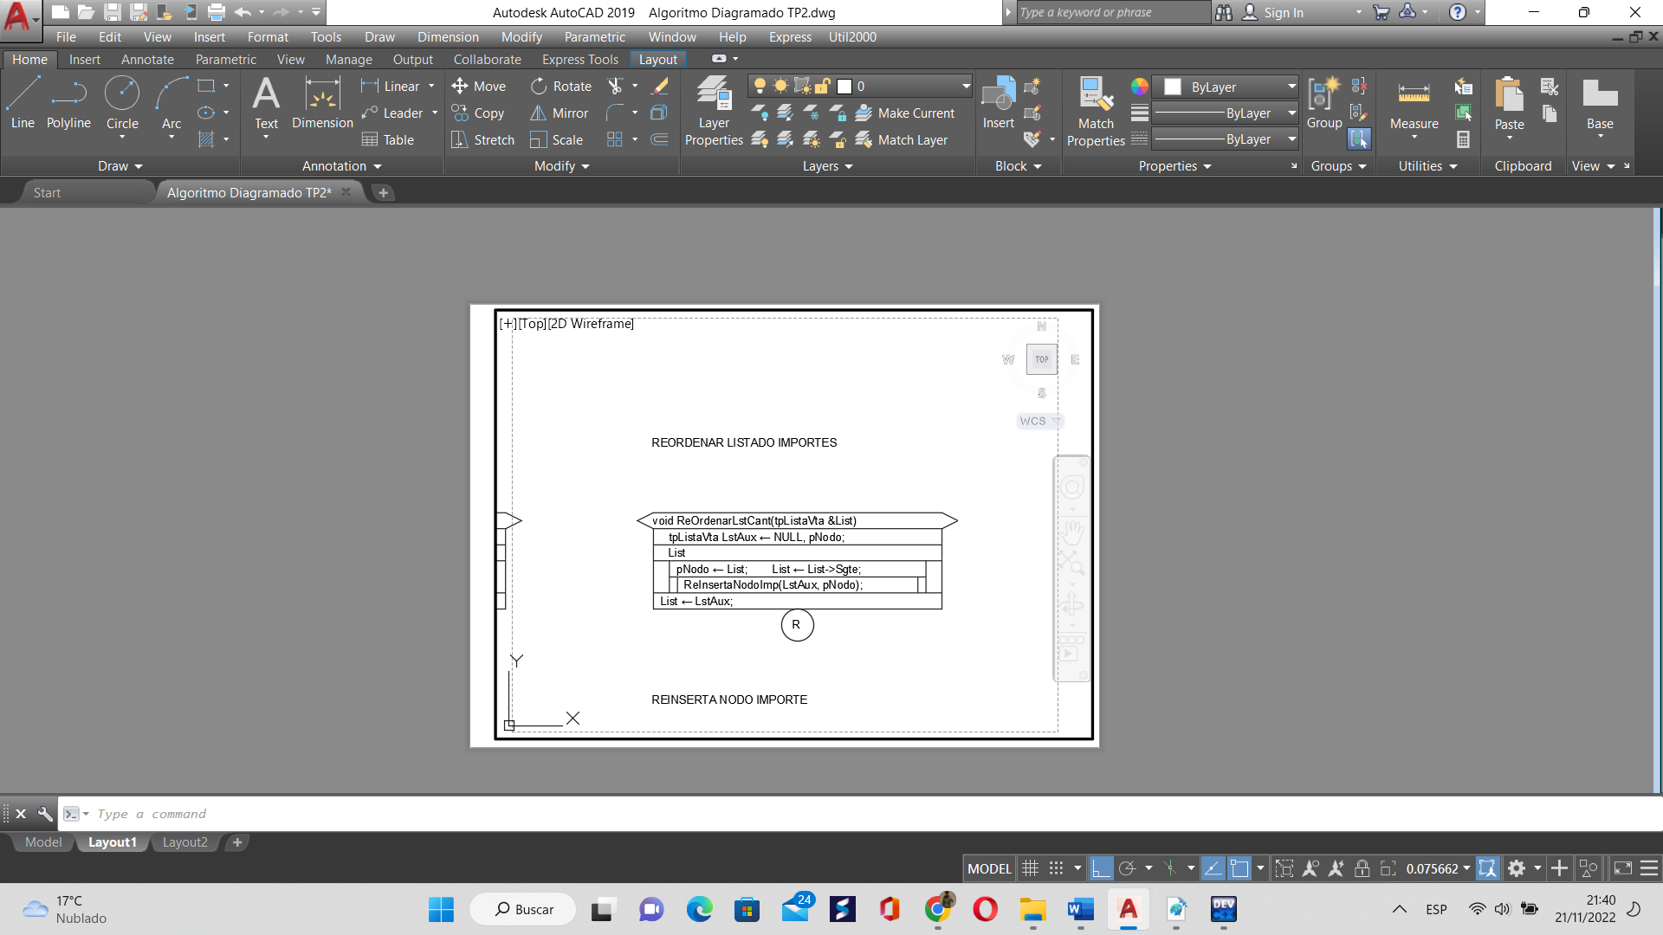

**5.1.1. ReInsertaNodoImp**

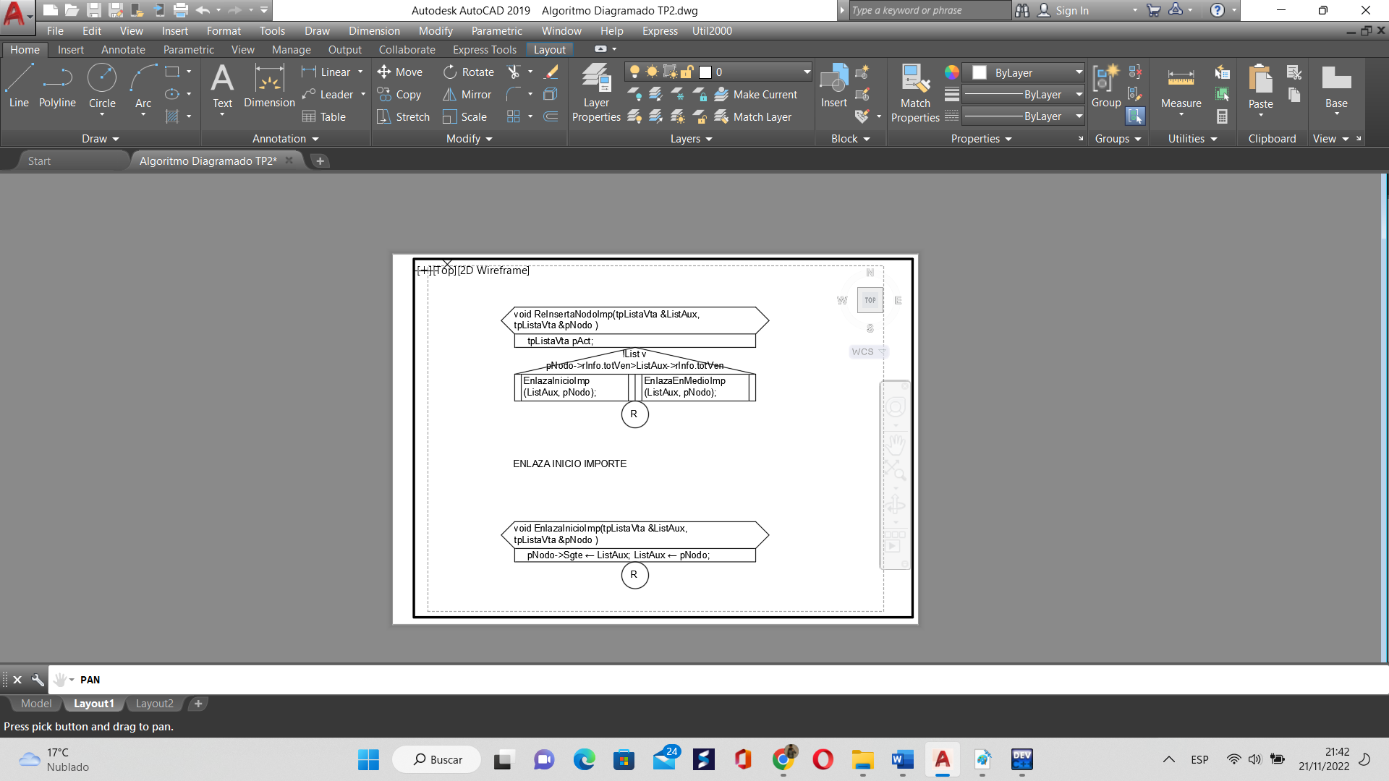

**5.1.1.1. EnlazaInicioImp**



**5.1.1.2. EnlazaEnMedioImp**

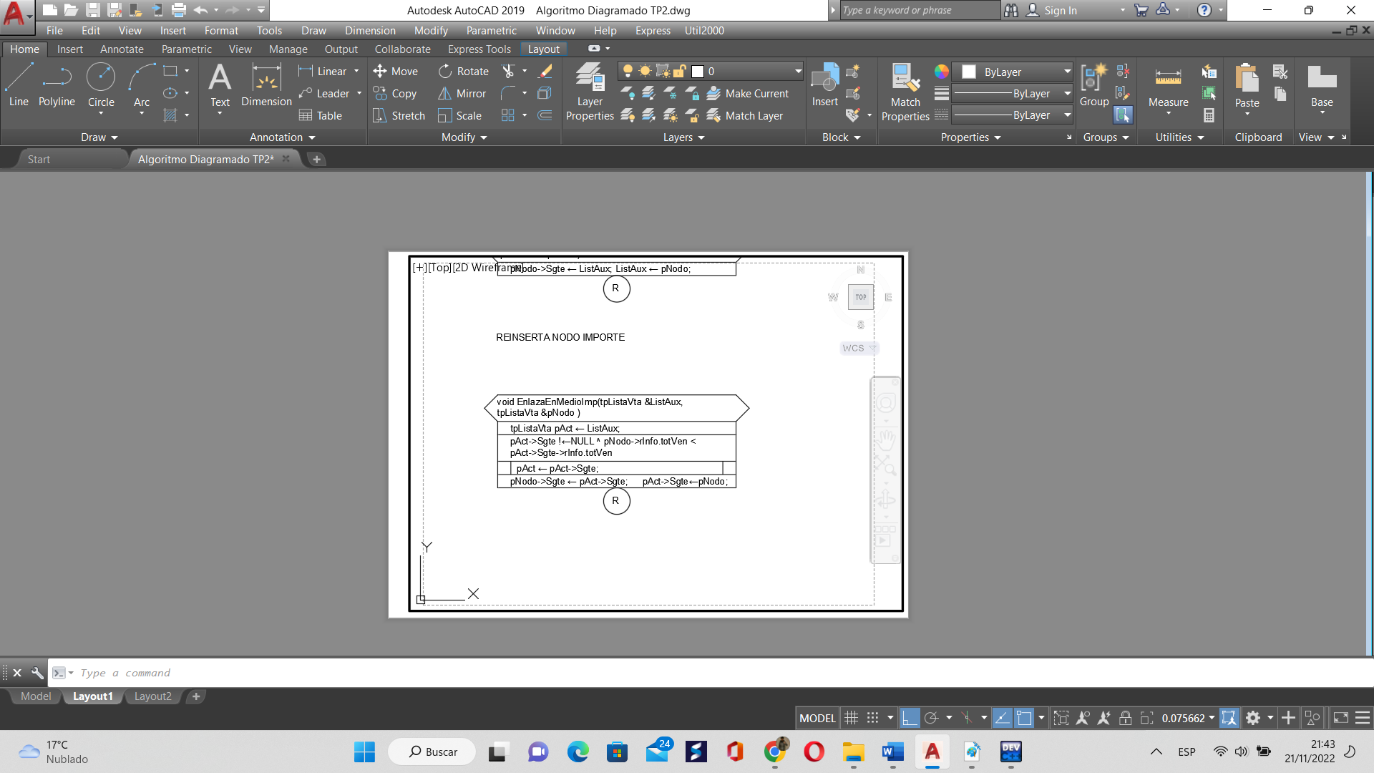

**5.2. SacarPrimerNodo**

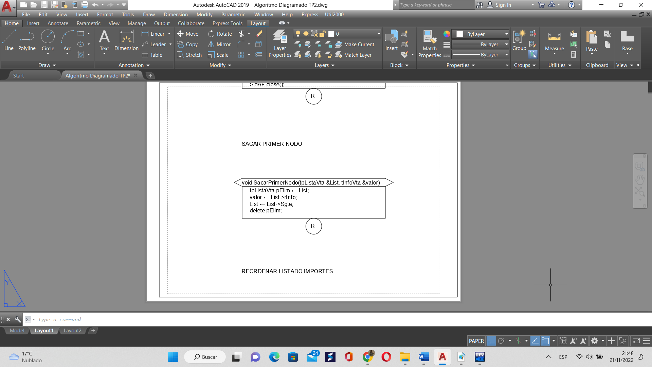

**7. Listado de Codificación C++:**

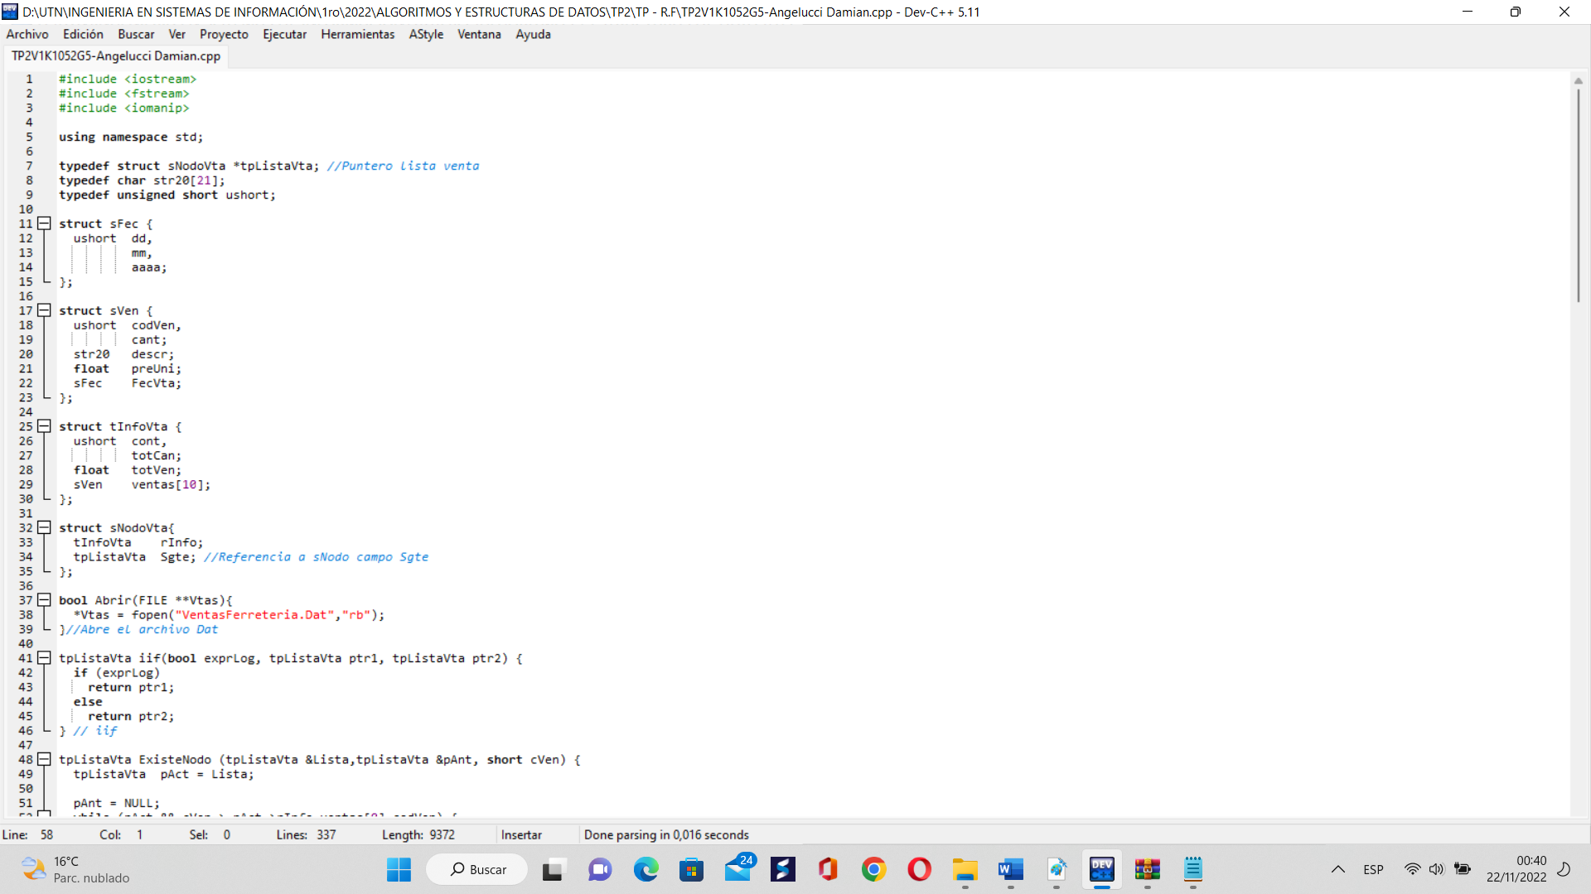

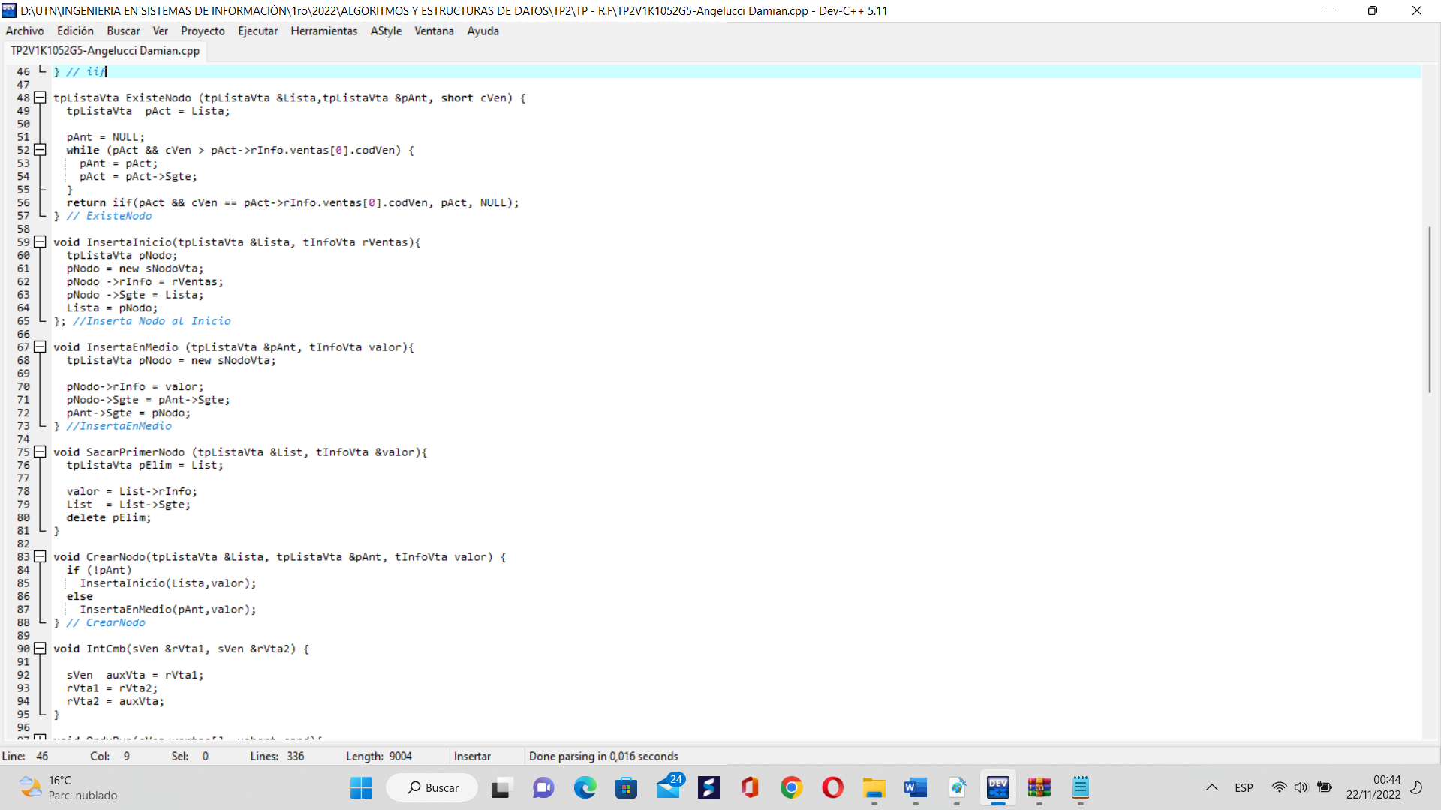

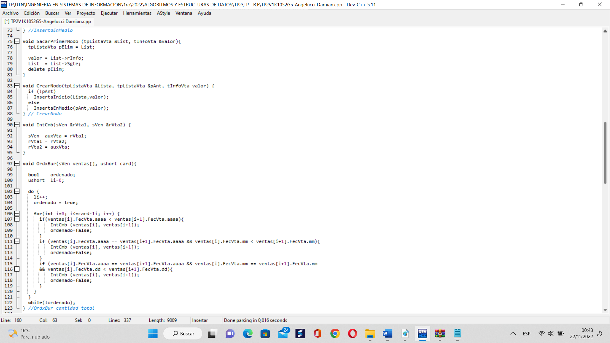

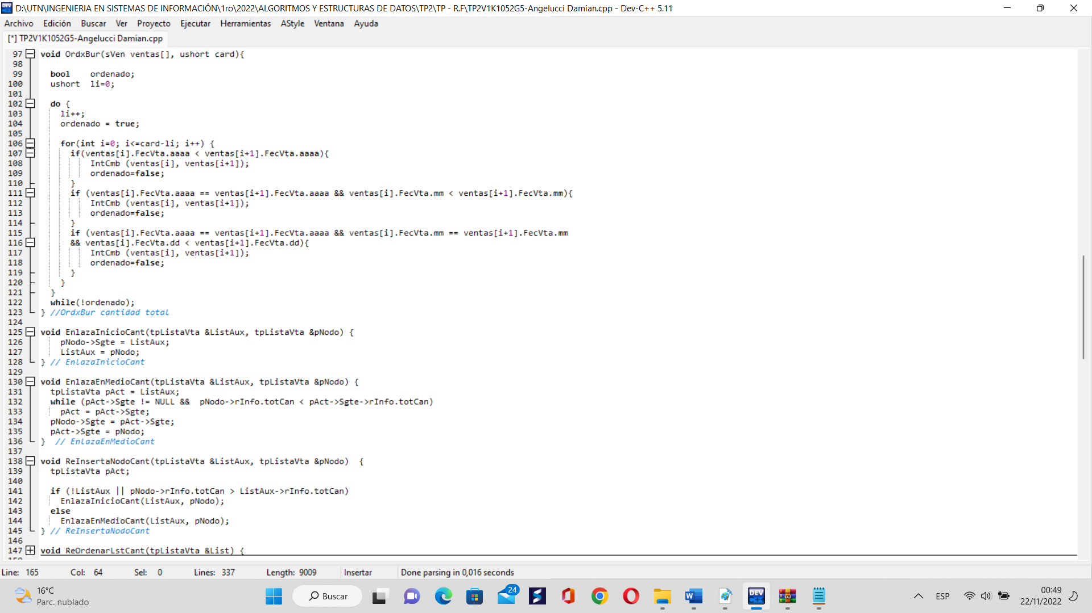

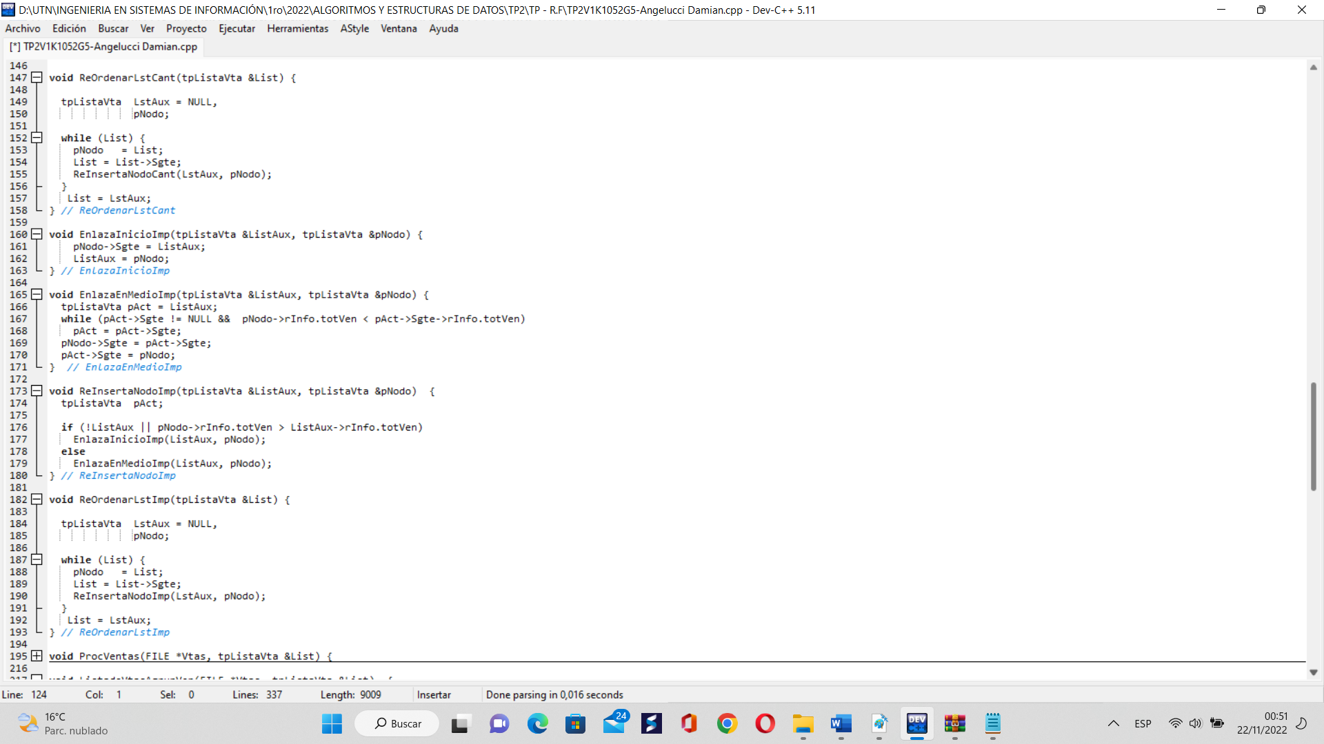

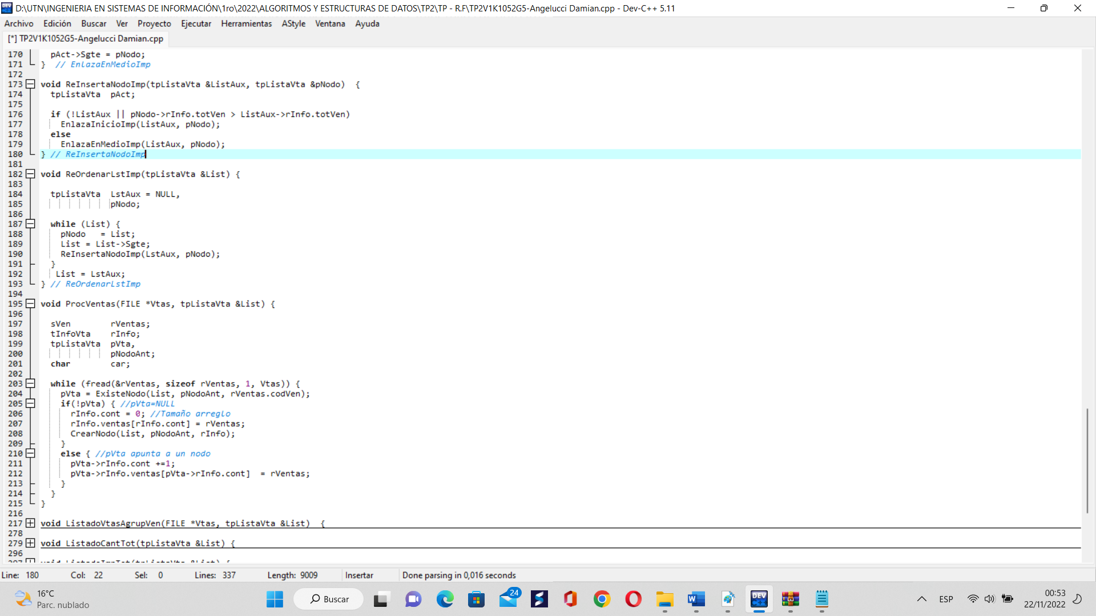

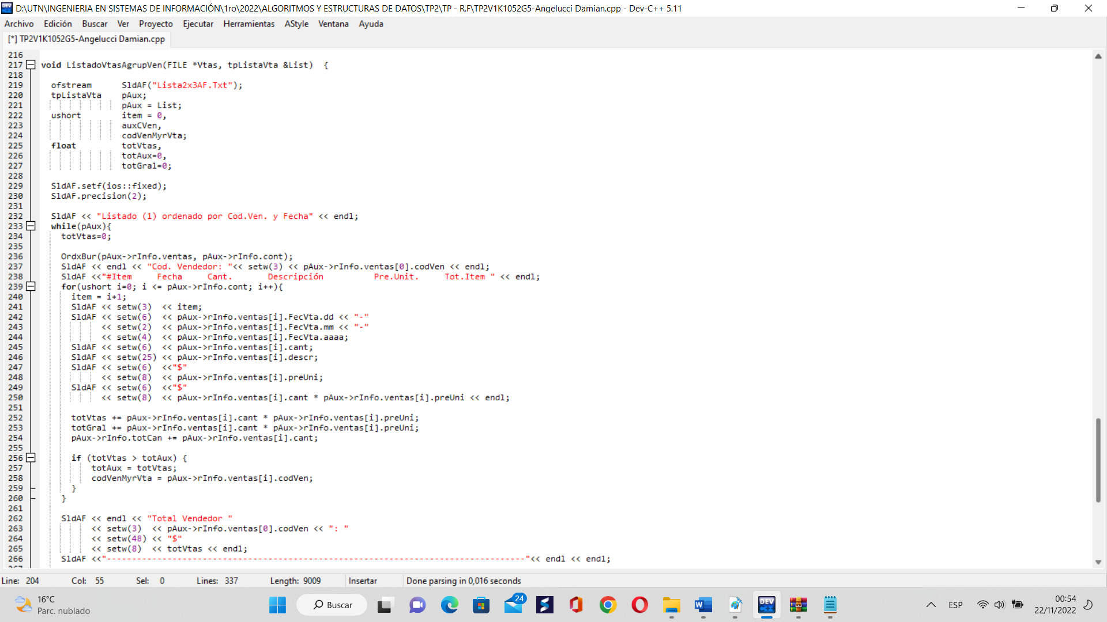

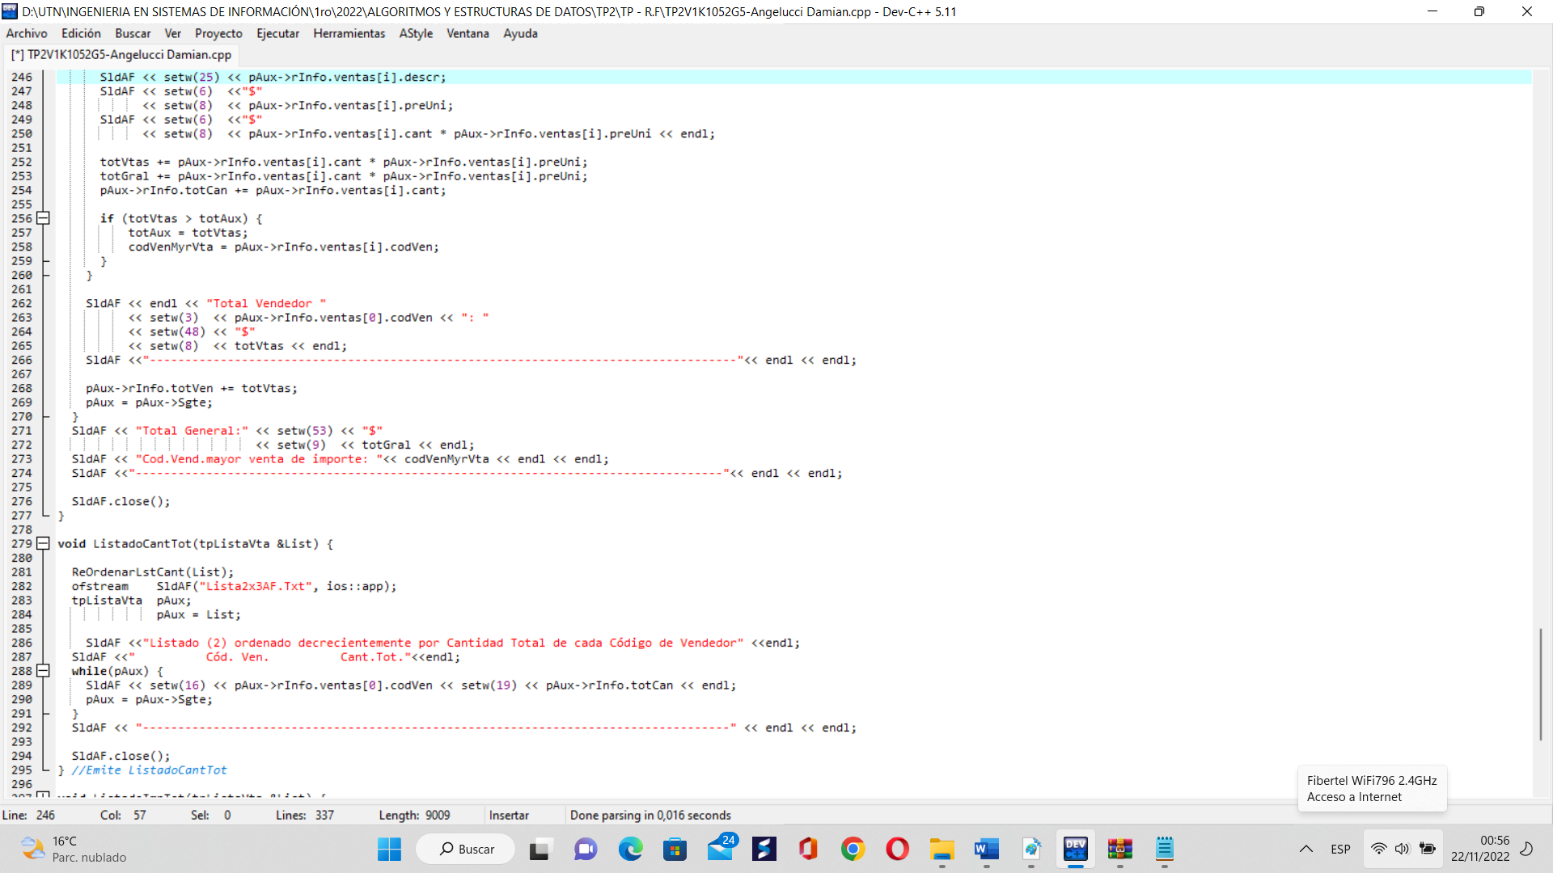

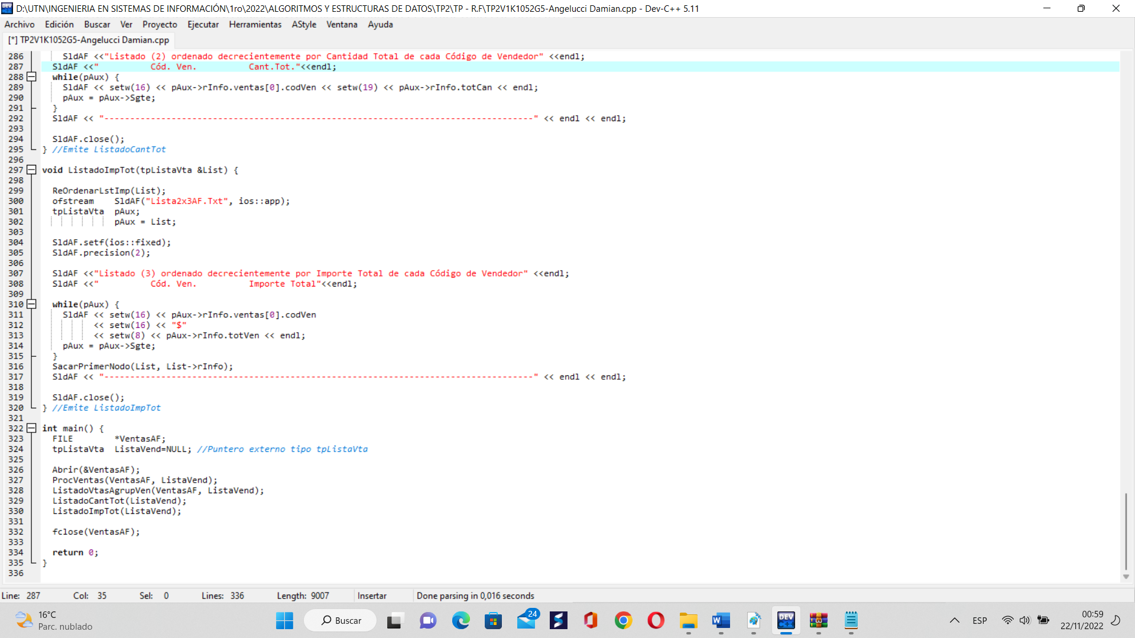

**8. Datos y Resultados obtenidos:**

**A. Datos:**

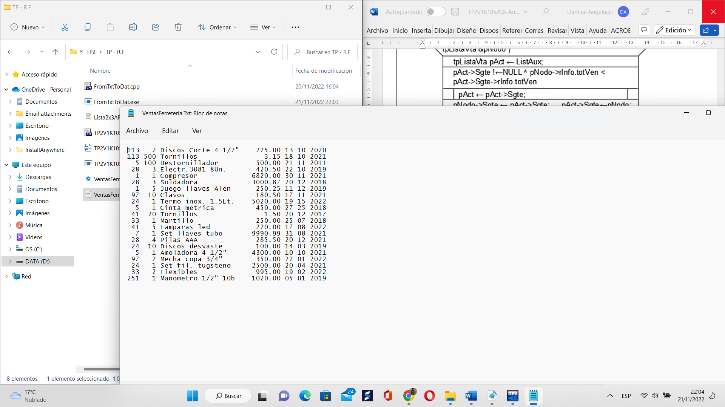

**B. Resultados:**

